EDP-Award auf der FESPA in München verliehen
ORIS X Gamut als beste Farbmanagement-Lösung ausgezeichnet
Hainburg, Deutschland (15. Mai 2019) – Sie ist erst seit wenigen Monaten auf dem Markt, macht aber bereits jetzt mit Nachdruck von sich reden: Die jüngste Farbmanagement-Software von CGS „ORIS X Gamut“ wurde in der Kategorie Software/Color Management Solutions mit dem European Digital Press (EDP)-Award als beste Farbmanagement-Lösung ausgezeichnet.
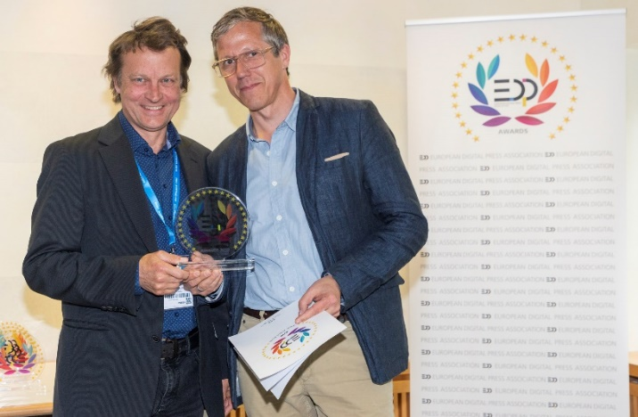
Bernd Rückert nahm den Preis auf der FESPA in München entgegen. „Wir freuen uns sehr, dass sich unsere Applikation im Wettbewerb durchgesetzt hat und damit ein Produkt gewürdigt wird, das einen großen Beitrag zur Optimierung der Produktionsprozesse vieler Unternehmen leisten kann und sich – darüber hinaus – hervorragend in bestehende Workflows integrieren lässt“, hebt der Produkt Marketing Manager von CGS hervor.
Vergeben wird die Auszeichnung durch das Experten-Komitee der EDP-Association. Bei der Bewertung sind Innovationsgrad, Qualität, Leistung und Kosten ausschlaggebend. „Es geht um technische Kriterien, nicht um Popularität“, ordnet Klaus-Peter Nicolay, Präsident der EDP-Association, ein. Daher werden auch keine öffentlichen Abstimmungen miteinbezogen. „Nur so kann die EDP-Association garantieren, dass die jeweils besten Produkte ausgewählt und die Leistungen der Hersteller in der Entwicklung neuer Techniken ausgezeichnet werden“, so Nicolay weiter.
Ziel des Awards ist es, Anwender bei der Suche nach den richtigen Lösungen für ihre täglichen Herausforderungen zu unterstützen, ihnen Orientierung zu bieten und eine neutrale Empfehlung für Kaufentscheidungen zu geben.
Die Jury urteilte, dass der Sieben- bzw. Mehrfarbendruck immer mehr zunehme und ORIS X Gamut das perfekte Tool zur Unterstützung des Digital- und Offset-Drucks sowie für hybride
Produktionsumgebungen darstelle (EDP Report 2019: S. 16).

Mit ORIS X Gamut hat CGS sein Produktportfolio um eine vollautomatisierte Farbmanagementsoftware für den konventionellen sowie digitalen Mehrfarbendruck erweitert.
Sie wird verwendet, um Sonderfarben auf einfache und zuverlässige Weise mit Prozessfarben
einer erweiterten fixen Farbpalette zu drucken (CMYK+N).
Nicht direkt mit Sonderfarben arbeiten zu müssen, spart Druckern viel Zeit und hilft Kosten zu reduzieren – für Dienstleister und Auftraggeber gleichermaßen. Darüber hinaus ermöglicht ORIS X Gamut, die Farbsättigung von Bilddaten zu steigern und schafft brillantere Ergebnisse, beispielsweise im Fotodruck.
Über die EDP-Association und ihre Awards
Die EDP-Awards sind europaweit der einzige Technologie-Contest der Branche. Die dahinterstehende Association wurde bereits vor über zehn Jahren von sechs Magazinen mit Fokus auf digitale Technologien gegründet. Heute zählen die 21 führenden europäischen Fachmagazine mit redaktionellem Fokus auf den digitalen Printprozess zu den Mitgliedern. Sie decken 27 Länder ab und erreichen mit ihren gedruckten Ausgaben mehr als eine halbe Million Leser. Alljährliches Highlight der Aktivitäten ist die Vergabe der populären EDP-Awards, mit denen die Mitglieder der EDP die besten Produkte des Jahres in fünf Hauptkategorien auszeichnen.
Dazu evaluieren Experten aus dem Kreis der EDP jährlich die neuesten Technologien und Produktentwicklungen aus Kategorien wie Hard- und Software, Large/Wide Format Printing, Commercial Printing, Industrielle Lösungen, Finishing und Veredelung und Verbrauchsmaterialien. Die besten Produkte in der jeweiligen Kategorie werden mit einem EDP-Award ausgezeichnet.
Die Teilnehmer-Produkte und Ergebnisse der diesjährigen EDP-Awards werden samt
Kommentaren der Jury ausführlich im 68-seitigen EDP-Report 2019 veröffentlicht. Die gedruckte Ausgabe kann angefordert werden (nico@edp-award.com), das entsprechende PDF wird ab 15. Mai auf der Website der EDP zum Download zur Verfügung stehen.

